PROJEKT NA-MA POTI V SKUPINI MIŠKE (1 do 3 let)

V tej skupini smo v sklopu projekta izpeljali več aktivnosti:

Vreme – aktivnost je izpeljala Nataša Berneš (9. 1. 2020)

Otroci so najprej poslušali zgodbo o dežju Pozabljeni dežnik. Demonstrirali smo, kako iz temnih oblakov pada dež. Povedali so, da so mokri, če ne nosijo dežnika. Prinesla sem jim zemljo s travo in otroci so tipali travo in zemljo in prišli do ugotovitve, da niso samo oni mokri kadar dežuje, ampak tudi vsa narava (trava, zemlja, itn). Otroci so ugotovili, kakšno je vreme, izbrali sličico in skupaj smo jo prilepili na plakat. Dogovorili smo se, da bomo nekaj dni opazovali vreme in prilepili sličice na plakat.

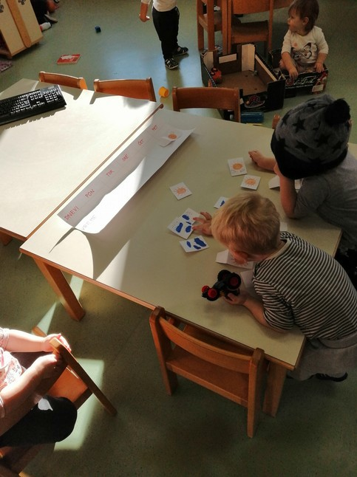
Slika 1: Otroci izberejo sličico vremenskega pojava, glede na vreme v dnevu.

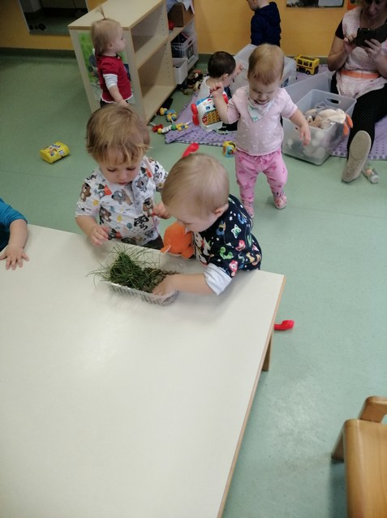
Slika 2: Otroci opazujejo vlažnost trave in zemlje.

- Enostavno razvrščanje v Carrollov diagram po eni lastnosti - aktivnost je izpeljala Nataša Berneš (23. 1. 2020)

Otroci so opazovali plastične kroglice različnih barv in barve poizkušali poimenovati. Ločili so zeleno barvo od ostalih barv. Kroglice zelene barve so dali v zelen zaboj, kroglice ostalih barv, pa v drugi kartonasti zaboj. Otroci so preizkušali tudi simbolično raven, tako, da so ločili zeleno barvo od vseh ostalih barv na Carrollovem diagramu.

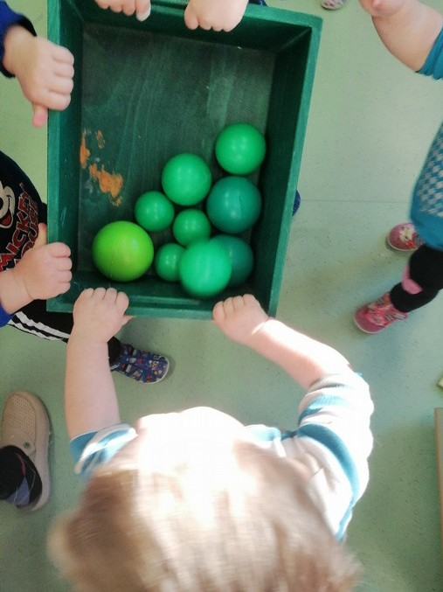
Slika 3: Otroci dajo zelene kroglice v zelen zaboj.

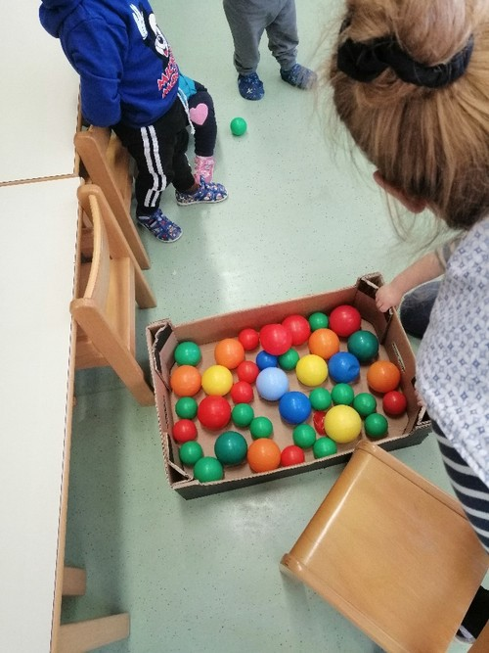
Slika 4: Kroglice vseh ostalih barv pa v drugi, kartonasti zaboj.

Kako čutimo vodo? - aktivnost je izpeljala Nataša Berneš (5. 2. 2020)

Otroci so najprej potipali moko z roko in ugotovili, da je suha. Dali so roko v vodo in začutili, da je mokra. V drugem poskusu, pa so ugotavljali, kje je mrzla in kje topla voda. Pred seboj so imeli dve posodi, eno s toplo vodo in drugo z mrzlo vodo. Ko so dali roko v prvo posodo, so hitro ugotovili, da je voda topla. Ko so dali roko v drugo posodo, so ugotovili, da je voda mrzla in da v njej plava led. Led so otipali in ugotovili, da je zelo mrzel in se v roki tali.

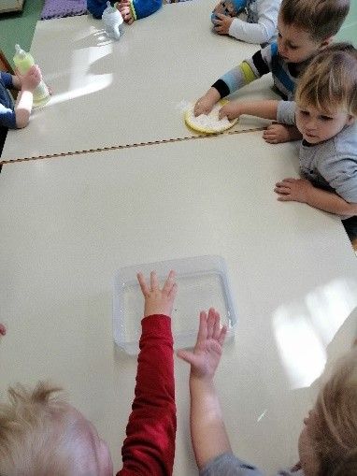
Slika 5: Otroci tipajo suho (moka) in mokro (voda).
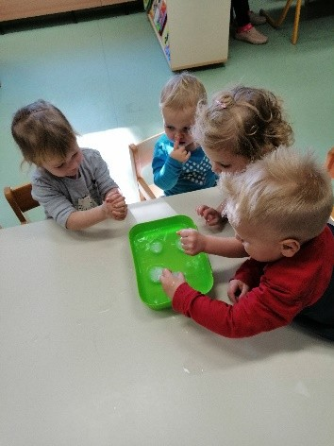
Slika 6: Opazujejo lastnosti ledu (trden, plava in se tali).

Čarovnije z vodo - raztapljanje sladkorja in soli v vodi – aktivnost je izpeljala Nataša Berneš (9. 3. 2020)

Otrokom sem napovedala, da bomo čarali s sladkorjem in soljo. Po navodilih vzgojiteljice so otroci izvajali poskus. Iz pladnja so vzeli lonček z vodo in vanjo dali kocko sladkorja, mešali so z žličko in opazovali, kaj se s sladkorjem dogaja v vodi. Povedali so, da ga ne vidijo več oz. da se je skril v vodi. Povedala sem jim, da se je sladkor v vodi raztopil. Vprašala sem jih, kako bi ugotovili, če je sladkor res v vodi. Rekli so, da bi radi poskusili. To so naredili tako, da so prst dali v vodo in pri okušanju ugotovili, da je voda sladka. Sladkorne kocke, ki so ostale od poskusa, so se hitro raztopile v njihovih ustih in to je bilo največje veselje in najlepši poskus. Otroke sem opozorila, da sladkor ni dober za zobe. Na podoben način so otroci naredili poskus s soljo.

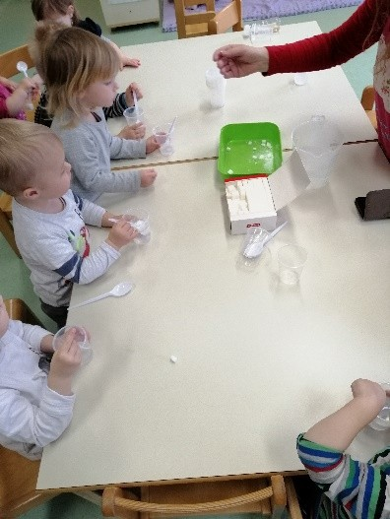
Slika 7: Otroci raztapljajo kocko sladkorja v vodi.
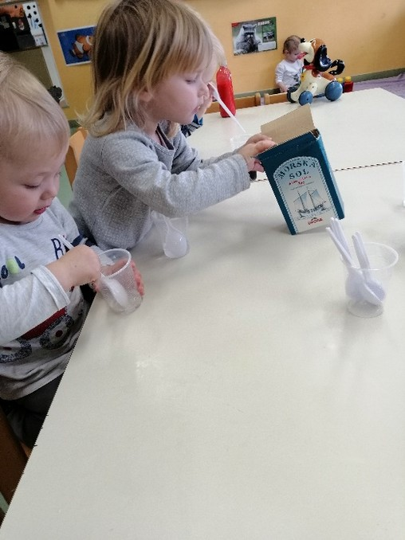
Slika 8: Otroci raztapljajo sol v vodi.

- Sortiranje barvnih cofov - aktivnost je izpeljala vzgojiteljica Nataša Živkovič
(28. 11. 2020).

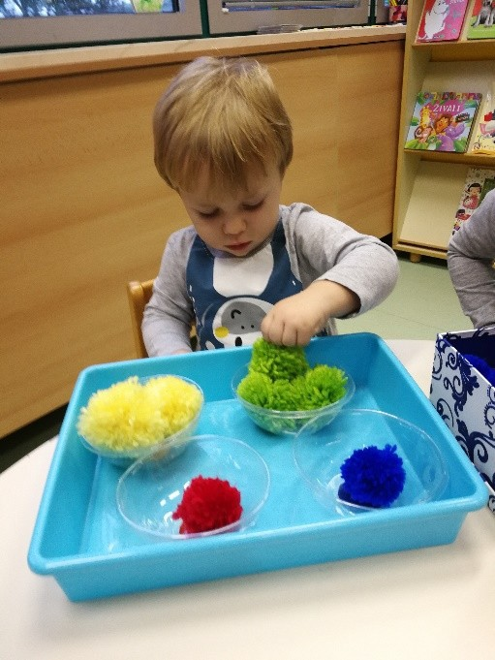
Slika 9: Deček sortira pravilno, brez pomoči vzgojitelja.

Zapisala: Nataša Berneš, vodja projekta

